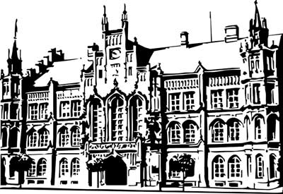 | Město Nový Bydžov  Masarykovo náměstí 1, 504 01 Nový Bydžov  ID schránky v ISDS: 2umb8hk

Objednávka č. 258/2022
na faktuře uvádějte vždy č. objednávky

Objednatel Dodavatel
Město Nový Bydžov Obchodní firma : Martin Flégl
Masarykovo náměstí 1 Sídlo : Lodín 17/
504 01 NOVÝ BYDŽOV Lodín
50315 Lodín

IČ : 00269247 IČ : 60142316
DIČ : CZ00269247 DIČ :
Plátce DPH
Objednáváme u Vás opravu havarijního stavu – údržbu (očištění a nátěr) střechy a klempířských prvků bytového domu č. p. 1460, ul. Jánská, Nový Bydžov.

Lhůta plnění : 20.06.2022 -30.06.2022
Cena s DPH : 108 090,00Kč
Dne: 16.06.2022

Vyřizuje / tel. :

ODPA | Položka | ZP | ÚZ | ORJ | ORG |  | Kč
3612 | 5171 |  |  |  | 0303 |  | 108 090,00
Předběžnou kontrolu provedl a nárok schválil:
Příkazce operace: 16.06.2022 10:35:55
Správce rozpočtu: |  |  |  |  |  | Datum: 16.06.2022

AKCEPTACE dne 17.06.2022

